ŠPORTNI DAN moja 100-tka
Pozdravljeni učenci/-ke!
Za športni dan na daljavo sem vam pripravila nalogo moja 100-ka.

Na voljo imate sklop različnih dejavnostih s pomočjo katerih zbirate točke. Vsaka opravljena dejavnost vam prinese določeno število točk. Vaša naloga je, da skupaj zberete vsaj 100 točk. Vsako dejavnost lahko izvede večkrat vendar mora trajati predviden čas, ki je napisan zraven vsake dejavnosti. Ko opravite nalogo, zapišite v spodnjo tabelo število točk pod dejavnost ki ste jo opravljali.

Tabela za vodenje evidence opravljenih dejavnostih:
Ime Priimek: | Razred:
DEJAVNOST | TOČKE
Pohod
Tabata
Tek ali fartlek
Igre z žogo
Igre z loparji
Pospravljanje sobe
Deska
Počepi ali sklece
Sprehod
Kolebnica
Kolesarjenje ali rolanje
Atletska abeceda
VSOTA

Športni dan si opravil/a, ko bodo izpolnjeni vsi spodnji kriteriji:

- sestavil/-a in opravil/-a si vsaj 100 točk,
- izpolnjeno tabelo pošlji razredniku na e-mail naslov ali jo prinesi v šolo,
- če želiš lahko pošlješ še kakšno fotografijo najljubšega dela športnega dne.

Če imate kakšno vprašanje o nalogi mi lahko napišete na e-naslov (valentina.rebec@osagpostojna.si).

Uspešen in prijeten športni dan ti želim!

Učiteljica ŠPO, Valentina Rebec

MOJA 100 – TKA

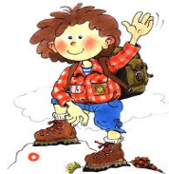
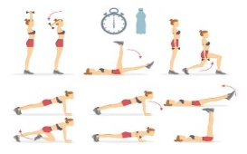
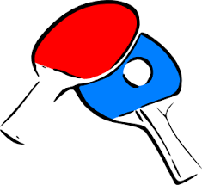
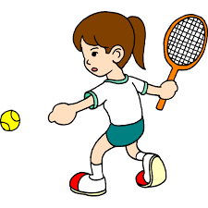
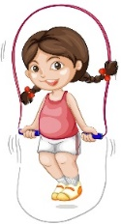
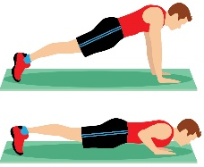
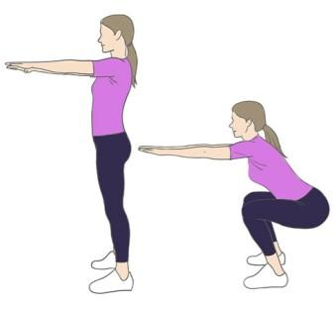
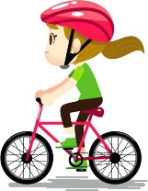
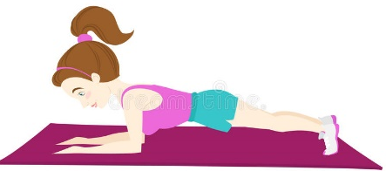
Z različnimi dejavnostmi zbiramo točke. Sestavi in opravi svojo 100 – tko.
POHOD 1-3 URE (Sveti Lovrenc, Planinska gora, Nanos, Slivnica…) 50 TOČK
TABATA
(https://www.youtube.com/watch?v=hduQfHVLKT8
10 TOČK
ATLETSKA ABECEDA (https://www.youtube.com/watch?v=N9Z73B_u2yk vsako vajo izvajaš 20 metrov)
10 TOČK
15 POČEPOV ALI 15 SKLEC
5 TOČK
IGRE Z ŽOGO (30 minut)
30 TOČK
FARTLEK ALI TEK (20 minut )
30 TOČK
POSPRAVLJANJE SOBE (20 minut)
10 TOČK
KOLESARJENJE ALI ROLANJE (30 minut)
20 TOČK
IGRE Z LOPARJI (30 minut)
30 TOČK
DESKA (5x 30sekund)
10 TOČK
PRESKAKOVANJE KOLEBNICE (10 minut)
20 TOČK
SPREHOD
(20 minut)
10 TOČK

